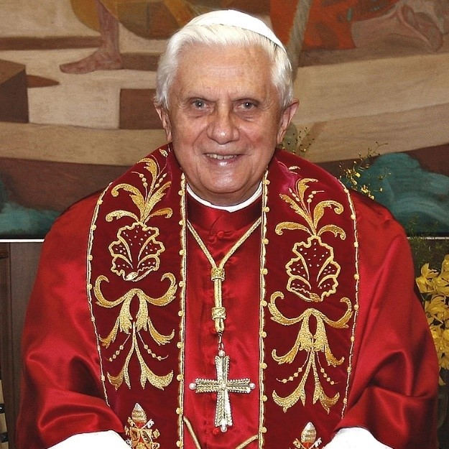
EEN EMINENT GELEERDE EN GETUIGE VAN CHRISTUS
Bij het overlijden van emeritus paus Benedictus XVI (1927- 2022)
Broeders en zusters,
Al lange tijd was duidelijk dat de gezondheid van onze emeritus paus uitermate kwetsbaar was. Vandaag, op de laatste dag van het jaar, is hij gestorven. Het is veel te vroeg om te kunnen oordelen over de betekenis van deze theoloog en paus voor het leven van de Kerk. Graag deel ik met u mijn gedachten over de gestorven emeritus paus. Alles voorlopig en fragmentarisch.
Joseph Ratzinger was een intelligent mens en had een rijke kerkelijke loopbaan. Hij werd priester, docent, professor, bisschop en medewerker van de curie in Rome. Als prefect van de Congregatie voor de Geloofsleer was hij een van de meest naaste adviseurs van paus Johannes Paulus II. In 2005 mocht hij deze paus opvolgen. Dat was zeker geen gemakkelijke opdracht, juist ook omdat de overleden paus in katholiek kring groot aanzien genoot.
Erudiet geleerde
Joseph Ratzinger was een bekwame theoloog. Tijdens het Tweede Vaticaanse Concilie (1962- 1965) was hij een belangrijk adviseur van de bisschoppen. Hij steunde de vernieuwingen van het Concilie. Maar de snelle ontkerkelijking in het westen sinds de zestiger jaren maakte hem verontrust. Hij werd theologisch voorzichtig; anderen zullen zeggen behoudend. Maar hij bleef de vernieuwingen van het concilie ondersteunen.
Als paus heeft hij het belang van de christelijke wortels van de westerse cultuur benadrukt. In de lijn van het concilie bleef hij zich inzetten voor de oecumene en de interreligieuze dialoog. Ik noem de ontmoeting met religieuze leiders uit de gehele wereld in Assisi. Overigens een project dat zijn voorganger was begonnen. Bekend is ook zijn dialoog met de ongelovige filosoof en socioloog Jürgen Habermas. Hij riep katholieken op de dialoog met de huidige cultuur niet te mijden.
Met de encycliek Caritas in Veritate (2009) actualiseerde hij het katholieke denken over de rechtvaardige samenleving. Als theoloog, kardinaal en paus heeft hij talloze studies geschreven. Veel aandacht kregen de boeken over de persoon van Christus. Juist ook in de protestantse wereld hebben deze boeken veel positieve reacties opgeroepen. Voor paus Benedictus stond de vraag centraal hoe de Kerk op een aansprekende wijze over Gods openbaring in Christus kan spreken in een tijd van ontkerkelijking en secularisatie.
Liturgie als feest van de verzoening
Paus Benedictus heeft veel nagedacht en geschreven over de liturgie. Zijn benadering is principieel heilshistorisch en dus nauw verweven met het geloof en de liturgie van Israël als het volk van Gods eerste liefde. De eredienst van de Tempel in Jeruzalem is in het vernieuwde verbond naar Christus overgegaan. Hij heeft met zijn levensoffer op het kruis verzoening gerealiseerd. Met de opstanding van de gekruisigde Christus wordt de nieuwe tempel opgericht. Door het doopsel worden de gelovigen in de Kerk als het lichaam van Christus ingelijfd. Iedere Eucharistie wordt het liefdesoffer van de Heer tegenwoordig gesteld. Iedere Eucharistie vormt daarmee het feest van de verzoening waarin Christus de gelovigen laat delen. Daar gaat het om als wij spreken over de actieve deelname van de gelovigen aan de liturgie. Paus Benedictus maakte zich zorgen dat deze noties bij een deel van het kerkvolk verloren waren gegaan.
Persoonlijke herinneringen
Paus Benedictus benoemde mij in 2008 tot bisschop van Groningen-Leeuwarden. Ik heb hem enkele keren mogen ontmoeten. Tijdens een bedevaart met jongeren uit het bisdom van het Noorden was hij zichtbaar blij met deze jonge mensen als de toekomst van de Kerk. Als kardinaal mocht ik hem in Rome ook eens spreken. Hij kwam over als een vriendelijk mens die zacht sprak. Hij liep in een eenvoudige priestertoog en viel op door zijn grote geleerdheid. Ingewikkelde theologische kwesties kon hij helder verwoorden.
Seksueel misbruik en aftreden
Over zijn opstelling rond het seksueel misbruik binnen onze Kerk worden er nog steeds vragen gesteld. Het belang van de goede naam van de Kerk was lange tijd belangrijker dan de solidariteit met de slachtoffers. Dat gold helaas voor de meeste bisschoppen, ook in Nederland. Het lijkt dat ook paus Benedictus te laat de knop heeft omgezet en te laat koos om recht te doen aan de slachtoffers. In 2013 was duidelijk dat zijn gezondheid kwetsbaar was geworden. Volkomen onverwacht trad hij terug uit zijn ambt. Hij maakte dat bekend tijdens een toespraak in het Latijn. De schandalen rond de Vatileaks kunnen daarbij een rol hebben gespeeld. Maar andere waarnemers wijzen op de Wereldjongerendagen die in de zomer van 2013 in Brazilië werden gehouden. De paus zag dat zijn gezondheid deze vermoeiende reis niet meer toeliet.
Wij gedenken paus Benedictus in dankbaarheid. Deze opvolger van Petrus wilde dienaar zijn van de dienaren Gods en een getuige van Gods onvoorwaardelijke liefde in Jezus Christus. Wij bidden dat hij nu is thuisgekomen bij zijn Heer de hij altijd heeft willen dienen.
Mgr. dr. Gerard de Korte
bisschop van ’s-Hertogenbosch
"Een eminent geleerde en getuige van Christus." - Bisdom van 's-Hertogenbosch (bisdomdenbosch.nl)
Requiem
Onze bisschop, dr. Gerard de Korte zal op donderdagochtend om 8.30 uur de requiemmis vieren voor de overleden emeritus paus Benedictus in de kathedrale basiliek van St. Jan evangelist in de ’s-Hertogenbosch.
Zie ook de reactie van de Nederlandse Bisschoppenconferentie:
Emeritus paus Benedictus XVI overleden: ‘Een echte man Gods is van ons heen gegaan’

